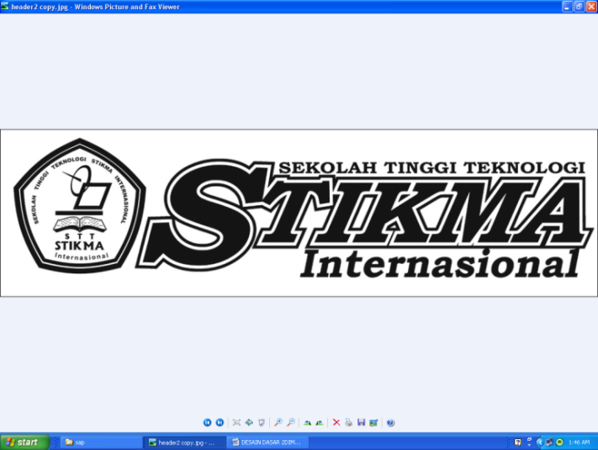 **TUGAS PERTMUAN- 3**

**TAHUN 2021/2022**

**==========================================================================**

|  |  |  |  |  |
| --- | --- | --- | --- | --- |
| **Mata Kuliah** | **: Pemrograman Internet** |  | **Hari, tanggal** | **: 29 Mei 2021** |
| **Program Studi** | **: TI-All** |  | **Waktu** | **: 12.30 s/d -** |
| **Dosen Pembina** | **: Armedo Futhi Munadzar, M.Pd** |  | **Sifat** | **: Tugas** |

1. Buatlah desain web html dengan isi web berasal dari file “agus rusmana.pdf. kemudian tambahkan link yang akan menuju kebagian sub-sub judul dari masing isi dari web tersebut. Letakkan link tersebut dibagian paling atas dari halaman web.
2. Buatlah tampilan desain tampilan file html dengan menggunakan tag formatting table seperti dibawah ini;

|  |  |
| --- | --- |
| **Judul** | |
| **Link** | **Isi** |
| **Bebas** | |

Masukkan desain web yang sudah anda kerjakan pada soal nomor 1 kedalam table yang

sudah anda buat. Untuk posisi dapat anda lihat pada gambar diatas

*\*Pengumpulan tugas dikirim ke e-mail:* [*Armedo.fu@gmail.com*](mailto:Armedo.fu@gmail.com)*. Dalam bentuk .rar/.zip dengan format nama file: Nama_Nim_TugasPI_Praktikum2.rar/.zip*